Санкт-Петербургский Национальный Исследовательский Университет ИТМО
Факультет Программной Инженерии и Компьютерной Техники

Вариант №1391

Лабораторная работа №1

По дисциплине

Программирование

Выполнил студент группы P3110:
Кирушев Михаил
Преподаватель:
Барсуков Максим Андреевич

Санкт-Петербург 2026 г.
- Текст задания

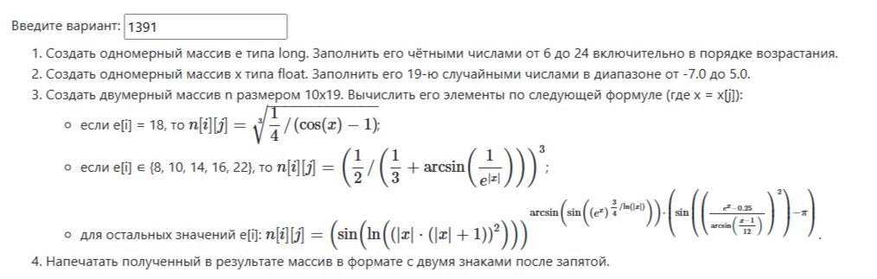

- Исходный код программы.

https://github.com/mkirushev/ITMO_UNIVERSITY/blob/main/Semestr_1/Prog/Lab_1/Main.java

- Результат работы программы:

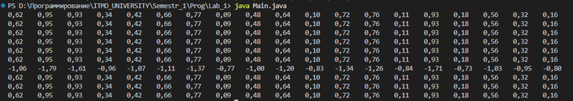
- Вывод

В ходе выполнения лабораторной работы были изучены базовый синтаксис и фундаментальные концепции языка Java. Освоены практические навыки компиляции, отладки и сборки консольных приложений с использованием инструментария JDK. На практике закреплено применение управляющих конструкций (циклов и ветвлений), примитивных типов данных, а также одномерных и двумерных массивов. Дополнительно были исследованы математические функции встроенной библиотеки java.lang.Math, java.util.Set, java.util.HashSet.

